S32S
Suzuki GSX-R600/750 2011-

Kit pro levou stranu: | Kit pro pravou stranu:

ID | Popis | Kat.č | Ks
1 | Dural.adapter pro SL01 | 316 | 1
2 | Dural držák | 599 | 1
3 | Šroub M10x60x1,25 | 896 | 1
4 | Šroub M10x20mm | 819 | 1
5 | Šroub M6x25 | 877 | 3
6 | Šroub M4x16 | 876 | 2
7 | 3M Pásek | 3M | 1
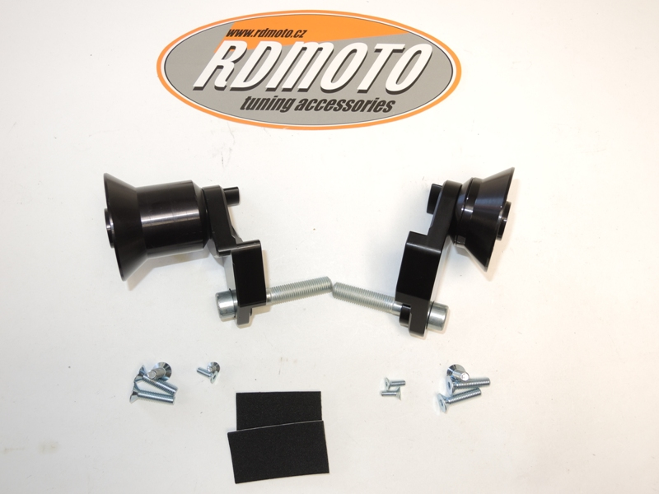
ID | Popis | Kat.č | Ks
1 | Dural.adapter pro SL01 | 292 | 1
2 | Dural držák | 600 | 1
3 | Šroub M10x60x1,25 | 896 | 1
4 | Šroub M10x25mm | 868 | 1
5 | Šroub M6x25 | 877 | 3
6 | Šroub M4x16 | 876 | 2
7 | 3M Pásek | 3M | 1

1
1
2

2
4
4

3
3

5
5
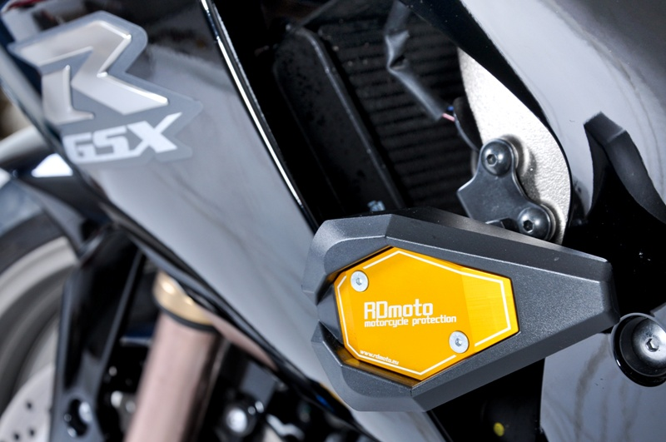
6
6

7

Montáž-levá strana:

- Demontujte kapoty aoriginální šroub M10 z rámu motocyklu.
- Šroub ID.3 použijte pro montáž dural.držáku ID.2. 3M pásku ID.7 nalepte na rám motocyklu v místě dotkyu s adaptérem.
- Nyní namontujte kapotu zpět na motocykl.
- Dural. adapter pro protektor SL01 ID.1 namontujte pomocí šroubu ID.4 na duralový adapter. Správné natočení slideru, dle foto.
- Slider namontujte pomocí šroubků ID.5.
- Vložte krytku a namontujte ji pomocí šroubků ID.6.

Montáž- pravá strana:

- Demontujte kapoty aoriginální šroub M10 z rámu motocyklu.
- Šroub ID.3 použijte pro montáž dural.držáku ID.2. 3M pásku ID.7 nalepte na rám motocyklu v místě dotkyu s adaptérem.
- Nyní namontujte kapotu zpět na motocykl.
- Dural. adapter pro protektor SL01 ID.1 namontujte pomocí šroubu ID.4. Správné natočení slideru, dle foto.
- Slider namontujte pomocí šroubků ID.5.
- Vložte krytku a namontujte ji pomocí šroubků ID.6.

Při montáži doporučujeme použít lepidlo na závity.

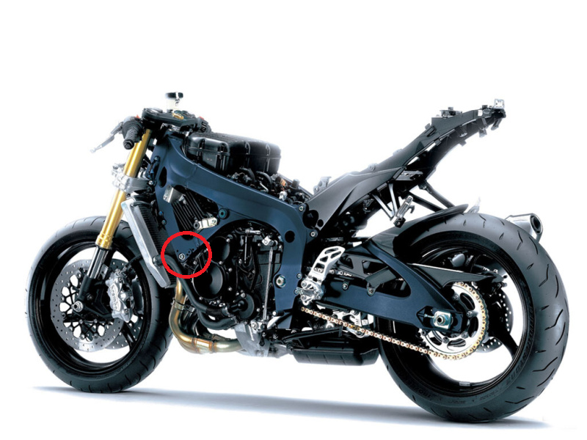

Místo pro montáž protektrů.

